**18.06.18 Montag von 15.45-16.30  
Transposon Mating**

ÜK E.coli und ÜK R.eutropha

* 8 ml zentrifugieren (3000g, 15 min, 4 °C)
* Supernatant dekantieren, Überstand in 200 µL Saline resuspendieren
* 200 µL E.coli und 200 µL R.eutropha auf Platte DSMZ 1/Strep/Kana aufgießen
* Inkubieren 2 Tage bei 30 °C

**18.06.18 Mittwoch von 8.00-10.00  
Selektion 1**

Biomasse auf Platte DSMZ 1/Strep/Kana mit E.coli und R.eutropha

* In 2 mL Saline lösen und gut mischen
* Verdünnungsreihe vorbereiten:
  + 1:10 (10 -1)
  + 1:10 (10 -2)
  + 1:100 (10 -4)
  + 1:100 (10 -6)
  + 1:10 (10 -7)
  + 1:10 (10 -8)
* 100 µL Verd. **10 -1** auf Platte **DSMZ 1/Strep/Kana x 3**
* 100 µL Verd. **10 -2** auf Platte **DSMZ 1/Strep/Kana x 3**
* 100 µL Verd. **10 -7** auf Platte **DSMZ 1/X-Gal/IPTG x 3**
* 100 µL Verd. **10 -8** auf Platte **DSMZ 1/X-Gal/IPTG x 3**
* 12 Platten 2 Tage b3i 30 °C inkubieren

**25.06.18 Montag von 15.45-16.30  
Selektion 2**

Kolonie von DSMZ1/Strep/Kana 10-1

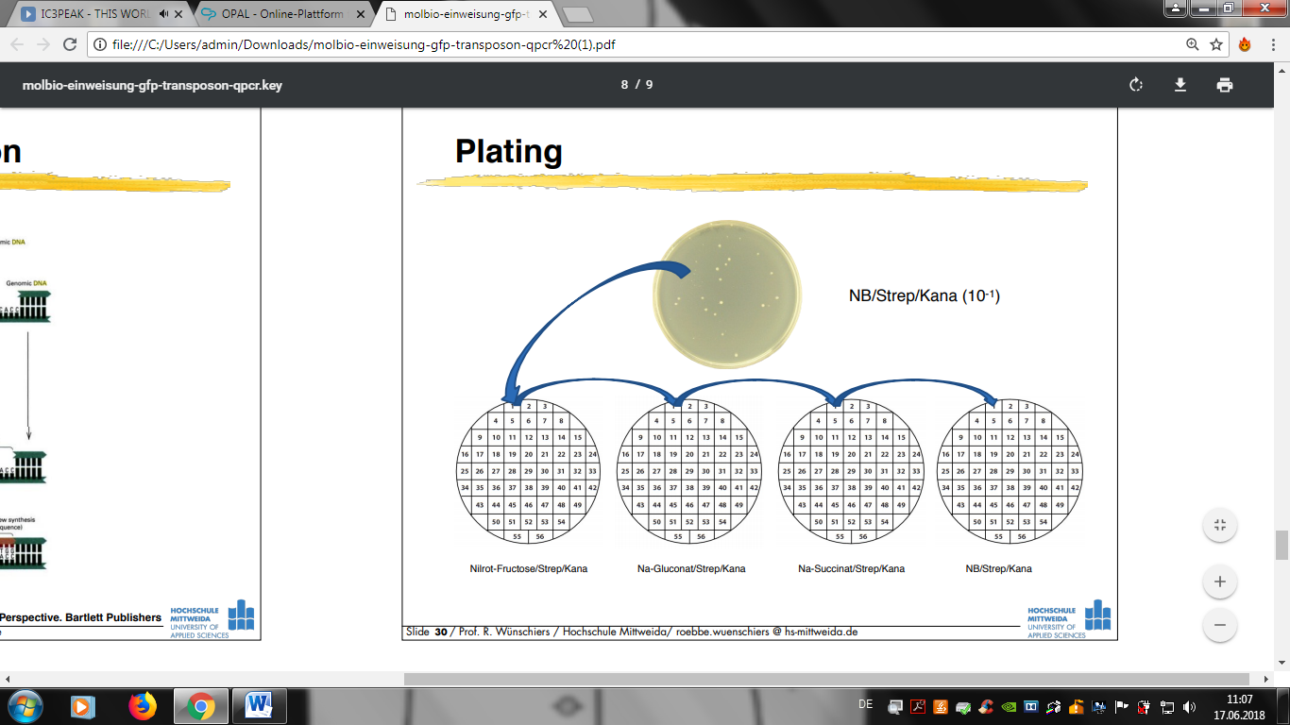

**5-10 mL Nitrol-Rot** auf der Platte mit **Nitrol/Fructose/Strep/Kana** zugeben!!!

**27.06.18 Mittwoch von 8 Uhr   
Auswetrung**

|  |  |  |  |  |
| --- | --- | --- | --- | --- |
| **Medium:** | **Verd:** | **1** | **2** | **3** |
| **DSMZ 1/Strep/Kana** | **10 -1** |  |  |  |
| **DSMZ 1/Strep/Kana** | **10 -2** |  |  |  |
| **DSMZ 1/X-Gal/IPTG** | **10 -7** |  |  |  |
| **DSMZ 1/X-Gal/IPTG** | **10 -8** |  |  |  |

Bilder Transposon:

|  |  |
| --- | --- |
| Nitrol | Na-Gluconat |
| Na-Succinat | NB/Strep/Kana |

**Nitrol/Fructose/Strep/Kana unter dem UV-Licht**